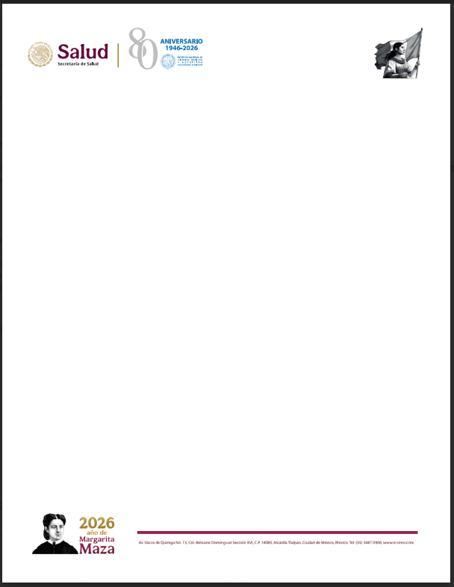

RELACIÓN 1ER SEMESTRE DE PROYECTOS APROBADOS POR EL COMITÉ INTERNO DE CUIDADO Y USO DE ANIMALES DE LABORATORIO (CICUAL) EN EL PERIODO COMPRENDIDO DE 01 DE ENERO AL 30 DE JUNIO DE 2026

NO. | CLAVE DEL PROTOCOLO | TITULO DEL PROTOCOLO | INVESTIGADOR PRINCIPAL
1 | CICUAL-GAS-2143-25-29-1 | DESARROLLO DE UNA TERAPIA GÉNICA CELULAR BASADA EN LA PRODUCCIÓN DE EXOSOMAS DERIVADOS DE FIBROBLASTOS PARA EL TRATAMIENTO DE CÁNCER DE PÁNCREAS | DRA. MAYREL PALESTINO DOMÍNGUEZ
2 | CICUAL-IRE-2164-25-27-1 | PAPEL DE PLA2G10 EN LA EXCLUSIÓN LINFOIDE EN UN MODELO MURINO DE CÁNCER DE PULMÓN | DR. JOSÉ CARLOS CRISPÍN ACUÑA
3 | CICUAL-INF-2165-26-28-1 | TERAPIA GÉNICA COMBINADA BASADA EN LA AUTORREGULACIÓN DE LA EDICIÓN GÉNICA DIRIGIDA POR CRISPR/CAS9 Y EN EL INMUNOMARCAJE CELULAR Y VIRAL COMO ESTRATEGIA PARA ERRADICAR EL VIH. | MVM MOISÉS VERGARA MENDOZA
4 | CICUAL-NMM-2170-26-28-1 | REGULACIÓN DE LA VÍA WNK–SPAK–NCC EN EL TÚBULO CONTORNEADO DISTAL EN RATONES: PAPEL DE KS-WNK1 Y WNK4 EN LA RESPUESTA RENAL AL POTASIO | DR. GERARDO GAMBA AYALA
5 | CICUAL-PAT-2171-26-29-1 | ANÁLISIS DE LA CAPACIDAD PROTECTORA INDUCIDA A LARGO PLAZO POR UNA MICOBACTERIA CON APARENTE ESPECIALIZACIÓN PARA DESARROLLAR INFECCIÓN LATENTE EN UN MODELO DE TUBERCULOSIS PULMONAR EXPERIMENTAL MURINO. | DR. JORGE ALBERTO BARRIOS PAYÁN
6 | CICUAL-PAT-2173-26-30-1 | EL EFECTO INMUNOPATOLÓGICO DEL EJE BDNF-TRKB EN LA TUBERCULOSIS PULMONAR EXPERIMENTAL | DRA. DULCE ADRIANA MATA ESPINOSA
7 | CICUAL-FNU-2174-26-29-1 | IMPACTO METABÓLICO DE COLORANTES ALIMENTARIOS ROJOS EN EL COLON: EFECTO DE BETANINA DE BETABEL VS ROJO ALLURA AC SOBRE LA ACTIVIDAD MITOCONDRIAL Y EL EJE MICROBIOTA–METABOLOMA EN UN MODELO DE OBESIDAD INDUCIDA POR DIETA. | DRA. LAURA ALEJANDRA VELAZQUEZ VILLEGAS
8 | CICUAL-FNU-2175-26-28-1 | EFECTO DEL TRASPLANTE FECAL DE LA MICROBIOTA INTESTINAL PROVENIENTE DE ADULTOS MAYORES, A RATONES C57BL/6J ALIMENTADOS CON UNA DIETA ALTA EN GRASA Y JARABE DE MAÍZ DE ALTA FRUCTOSA, SOBRE EL DESARROLLO DE DETERIORO COGNITIVO. | DRA. LILIA GUADALUPE NORIEGA LÓPEZ
9 | CICUAL-NAN-2177-26-28-1 | INTERVENCIÓN POSTDESTETE CON UNA DIETA ALTA EN GRASA ENRIQUECIDA CON ALIMENTOS TRADICIONALES RICOS EN POLIFENOLES SOBRE LA PROGRAMACIÓN NUTRICIONAL TEMPRANA Y EL ENVEJECIMIENTO SALUDABLE EN RATAS WISTAR PROGRAMADAS POR DIETA MATERNA ALTA EN GRASA | DRA. CLAUDIA DELGADILLO PUGA
10 | CICUAL-BRE-2180-26-31-1 | EL CONSUMO POSNATAL DE UNA DIETA ALTA EN GRASA EN LA RATA EXACERBA LAS ALTERACIONES METABÓLICAS Y REPRODUCTIVAS PROGRAMADAS POR LA OBESIDAD MATERNA: IMPLICACIONES DE LA FUNCIÓN TIROIDEA EN LA DESCENDENCIA. | DRA. GUADALUPE LETICIA RODRÍGUEZ GONZALEZ
11 | CICUAL-IRE-2182-26-29-1 | B55Β COMO REGULADOR MAESTRO DE LAS CÉLULAS TFH: NUEVAS ESTRATEGIAS PARA POTENCIAR LA INMUNIDAD PROTECTORA Y CONTENER LA AUTOINMUNIDAD | DRA. IRIS KARINA MADERA SALCEDO

